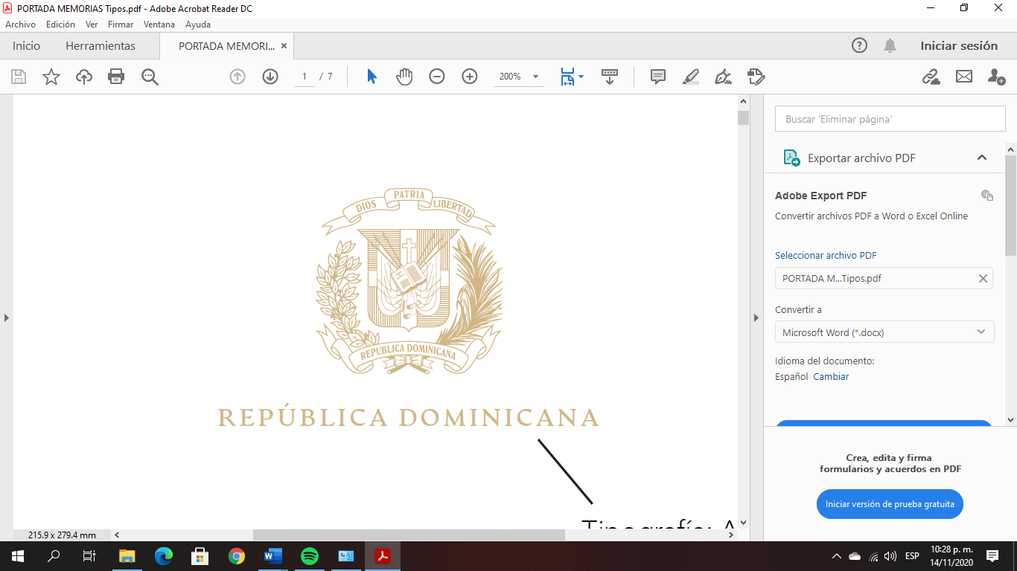**REPÚBLICA DOMINICANA**

MEMORIA

INSTITUCIONAL

AÑO 2020



MEMORIA

INSTITUCIONAL

AÑO 2020

ÍNDICE DE CONTENIDO

I. RESUMEN EJECUTIVO (Logros del JBN durante el año 2020) 3

II. Información Institucional (Misión, Visión, Funcionarios,

Base Legal, etc.) 7

III. Resultados de la Gestión del Año 11

a) Metas Programáticas Institucionales 11

b) Indicadores de Gestión 15

1. Perspectiva Estratégica 15

i. Contribución a las Metas Presidenciales 15

ii. Índice Uso TIC e Implementación Gobierno Electrónico 16

iii. Sistema de Monitoreo de la Administración Pública

(SISMAP) 17

2. Perspectiva Operativa 18

i. Índice de Transparencia 18

ii. Normas Básicas de Control Interno (NOBACI) 19

iii. Plan Anual de Compras y Contrataciones (PACC) 20

iv. Comisiones de Veedurías Ciudadanas 21

v. Auditorías y Declaraciones Juradas 22

3. Perspectiva de los Usuarios 22

i. Sistema de Atención Ciudadana 3-1-1 22

c) Otras acciones desarrolladas 22

IV. Gestión Interna 24

a) Desempeño Financiero 24

b) Índice de Gestión Presupuestaria 25

V. Reconocimientos 26

VI. Proyecciones al 2021 26

# 

# RESUMEN EJECUTIVO

1. En el 2020, el Jardín Botánico Nacional (JBN) recibió un total de 25,713 visitantes. Tomando en cuenta el cierre por la pandemia a partir de marzo y la re-apertura de algunos de los servicios de entrada general al parque.

2. Las áreas de Vivero, Plantas Acuáticas, Orquideario, Cactáceas, Helechos y Bromelias reprodujeron un total de 63,902 plantas de diversas especies para diferentes fines. Fueron entregadas 11,119 plantas para donación; así como 94,267 semillas de 32 especies.

3. El Herbario Nacional JBSD cuenta con una colección de 132,183 especímenes, este año se sumaron alrededor de 1, 919 especímenes nuevos y se encuentra al servicio de aquellos ciudadanos clientes y científicos que requieran conocer algún detalle de la flora dominicana.

4. Durante 2020 por la crisis sanitaria de la pandemia solo se pudieron realizar 7 viajes de campo en los cuales se recolectaron alrededor de 781 especies, para estudios y reproducción.

5. Se realizaron 56 artículos y trabajos de investigación fueron presentados en autorías únicas o en coautorías, incluyendo a investigadores extranjeros y la circulación de la revista científica Moscosoa

6. El JBN continua con la reforestación del Parque Ecológico Fluvial la Barquita, en el que se han sembrado 23,044 plantas, correspondiente a 43 familias y 78 especies, entre ellas herbáceas, acuáticas, arbustos y árboles para sembrar en el PEF-LB, actividades de apoyo realizadas en 67 jornadas realizadas.

7. Ejecución y seguimiento del Proyecto EcoReD. El proyecto Misión Rescate Lista Roja del cual se le ha dado seguimiento a plantaciones de las cuales han sido donadas 2,314 especies de plantas amenazadas.

8. Durante el año se ejecutaron 2 cursos: 1 de jardinería básica y 1 de producción de abono orgánico con un total de 60 participantes a través del Centro Operativo del Sistema (COS) que dirige el JBN, con el apoyo del INFOTEP, la continuidad de los demás cursos programados durante el año se vieron afectados por la pandemia.

9. El JBN realizó dos (2) concursos Externos para los cargos de: Enc. División Servicios Generales y Guía Bilingüe, un (1) concurso interno para el cargo de Enc. Dpto. Administrativo y se recurrió al registro de elegibles del MAP para el cargo de Analista de Proyectos.

10. Al mes de diciembre 2020, la ejecución del gasto fue de RD$ 118, 536,234.81 por concepto de servicios personales y no personales, compra de materiales, suministros, bienes muebles e inmuebles y transferencias corrientes.

11. Los ingresos generados por transferencias del Gobierno Central y captaciones directas mediante el portafolio de servicios ofrecidos a nuestros clientes ascendieron a la suma de RD$120, 578,394.03. Su uso está enfocado para cubrir gastos operacionales de la institución y las remuneraciones no cubiertas.

12. El JBN cumpliendo con los términos del Decreto No. 164-13, que instruye que un porcentaje de las compras y contrataciones sean efectuadas a las MIPYMES, durante este período se adquirió de ese sector bienes por un monto de RD$6,703,713.00. Este valor representó el 34.81% de las compras totales realizadas durante el año, beneficiando en total a micro, pequeñas y medianas empresas.

13. El Ministerio de Administración Pública (MAP) con el fin de evaluar el nivel de avance de la institución en los distintos temas que son de su rectoría y según los criterios del Barómetro de Servicio Civil sitúa al JBN a noviembre del 2020 en un 89.64%.

14. El Club de Caminantes termina este año con una membrecía de 3,739 miembros activos, para un aumento de un 41% con respecto al año 2019.

15. Durante este año se realizaron 73 actividades en los salones del JBN, debido a la crisis de la pandemia este servicio disminuyó significativamente con relación al 2019, en cuanto a las sesiones de fotos realizaron alrededor de 1,290.

16. La nómina del JBN está compuesta por 197 servidores fijos de los cuales 29 perteneces al sistema de carrera y 30 son contratados, para un total de 227.

17. Se firmaron a noviembre de este año diez (3) acuerdos interinstitucionales, con las siguientes instituciones y/u organizaciones: INFOTEP: con programa de desarrollo de acciones formativas, UTEPDA: desarrollo de un programa en favor de especies frutales y forestales, endémicas y nativas de la Rep. Dom y URBE: Mantenimiento y recuperación de la zona ribereña de la Vieja Barquita.

18. En el indicador de monitoreo del Sistema Nacional de Contrataciones Públicas (SISCOMPRAS), presenta al final del tercer trimestre un resultado final de 94.72, por el cumplimiento de la Ley 340-06, su modificación y normativas vinculadas.

19. Durante el 2020 el Jardín de las Mariposas recibimos pocas visitas por motivo a la pandemia COVID-19. Estuvo abierto al público de enero a marzo, recibió un total de 1,437 visitantes.

20. Durante el período, fueron colocados en los medios de comunicación de manera impresa y digitales 101 publicaciones, de las cuales en un 80% fueron por iniciativa de la División de Comunicaciones, referente a las actividades y trabajos desarrollados por la institución tanto a nivel científico como recreativo.

21. A noviembre 2020 la presencia institucional en las redes sociales fue de 7,657 seguidores en Twitter, 21,027 en Facebook y 39,382 en instagram.

**Logros de la Gestión del Presidente Luis Abinader**

Para coadyuvar al eje articulador del Plan de Gobierno sobre sostenibilidad medio ambiental,el JBN continúa con la reforestación del Parque Ecológico Fluvial la Barquita, en el que se han sembrado 23,044 plantas, correspondiente a 43 familias y 78 especies, entre ellas herbáceas, acuáticas, arbustos y árboles para sembrar en el PEF-LB, actividades de apoyo realizadas en 67 jornadas realizadas.

La División de Conservación del JBN en contribución con la propagación especies autóctonas, principalmente amenazadas en el año 2020 se han recolectado frutos y semillas 9,470 semillas de especies como: Cotoperí, Cola, Guatapaná, Avellano, Mountain manglier, entre otras.

Ejecución y seguimiento al apadrinamiento de especies del Proyecto EcoReD de reforestación de especies amanezadas. El proyecto Misión Rescate Lista Roja del cual se le ha dado seguimiento a plantaciones de las cuales han sido donadas 2,314 especies de plantas amenazadas.

# Información Institucional

Misión

El Jardín Botánico Nacional es la entidad responsable del estudio, conservación y difusión sobre la flora dominicana, así como fomentar la educación y conciencia ambiental, manteniendo el espacio idóneo para las colecciones vivas, de herbario y para recreación del público en general.

Visión

Ser una institución de referencia en la República Dominicana, el Caribe Insular y Mesoamérica para el estudio, información y conservación de los recursos florísticos y del ambiente; así como incidir en las acciones y políticas públicas de conservación.

Valores

* Responsabilidad
* Compromiso
* Innovación
* Transparencia
* Honestidad
* Respeto
* Solidaridad

Principales funcionarios:

|  |  |
| --- | --- |
| **Nombre** | **Cargo** |
| **Agrón. Lázaro Guzmán Suero** | **Director General** |
| **Sr. Francisco J. Jiménez Rodríguez** | **Subdirector** |
| **Sra. Nurys Sánchez** | **Subdirectora** |
| **Lic. Brígido Peguero** | **Enc. Departamento de Botánica** |
| **Licda. Claritza de los Santos** | **Enc. Departamento de Horticultura** |
| **Licda. Olga Lidia Rojas** | **Enc. Departamento Educación Ambiental** |
| **Dr. Raúl A. Ventura** | **Enc. Departamento de Recursos Humanos** |
| **Licda. Nestina Contreras Rosario** | **Enc. Departamento Financiero** |
| **Licda. Reyna Franco Feliz** | **Enc. Departamento Administrativo** |
| **Licda. Austry Rodríguez** | **Enc. Depto de Planificación y Desarrollo** |

Base Legal

Se instituye el Jardín Botánico Nacional mediante la Ley No. 456, de octubre de 1976, bautizado con el nombre de Dr. Rafael M. Moscoso.

Mediante la Ley Núm. 921, el Jardín Botánico Nacional fue puesto bajo la administración y dirección de la sociedad sin fines de lucro Fundación Pro-Flora Dominicana, Inc., por un período de 10 años.

La Ley Núm. 64 del año 2000, que crea la Secretaría de Estado de Medio Ambiente y Recursos Naturales, hoy Ministerio de Medio Ambiente y Recursos Naturales, el Jardín Botánico Nacional Dr. Rafael M. Moscoso queda adscrito a ese organismo, manteniendo su autonomía administrativa y de dirección. Esta Ley también establece la creación de un Consejo Directivo, como órgano de control administrativo y financiero de la institución.

Servicios del Jardín Botánico Nacional Dr. Rafael M. Moscoso



Descripción de las principales actividades de la institución

* Preservar la flora nacional y restauración de plantas endémicas y nativas de lugares o zonas ecológicas determinantes.
* Realizar estudios ecológicos y botánicos en las zonas de desarrollo urbanístico, a fin de detectar las condiciones y tipo de vegetación de las áreas.
* Realizar actividades científicas y educativas relativas a la flora del país.
* Recomendar al Poder Ejecutivo medidas que resulten útiles y necesarias para el mejor desenvolvimiento de las actividades del Jardín Botánico Nacional.
* Organizar y mantener exhibiciones de colecciones vivas.
* Desarrollar y publicar las investigaciones científicas a fin de promover la preservación de la flora nacional.
* Desarrollar programas y actividades educativas que promuevan la conservación y cuidado de la flora.
* Establecer intercambios y acuerdos de colaboración con otras instituciones nacionales e internacionales relacionadas con la flora.

# Resultados de la Gestión del Año

1. Metas Programáticas Institucionales
2. En el 2020, el Jardín Botánico Nacional (JBN) recibió un total de 25,713 visitantes. Tomando en cuenta el cierre por la pandemia a partir de marzo y la re-apertura de algunos de los servicios de entrada general al parque.
3. Las áreas de Vivero, Plantas Acuáticas, Orquideario, Cactáceas, Helechos y Bromelias reprodujeron un total de 63,902 plantas de diversas especies para diferentes fines. Fueron entregadas 11,119 plantas para donación; así como 94,267 semillas de 32 especies.
4. El Herbario Nacional JBSD cuenta con una colección de 132,183 especímenes, este año se sumaron alrededor de 1,919 especímenes nuevos y se encuentra al servicio de aquellos ciudadanos clientes y científicos que requieran conocer algún detalle de la flora dominicana.
5. La División de Conservación en contribución con la propagación especies autóctonas, principalmente amenazadas en el año 2020 se han recolectado frutos y semillas 9,470 semillas de especies como: Cotoperí, Cola, Guatapaná, Avellano, Mountain manglier, entre otras.
6. Durante el 2020 por la crisis sanitaria de la pandemia solo se pudieron realizar 7 viajes de campo en los cuales se recolectaron alrededor de 781 especies, para estudios y reproducción.
7. Se realizaron 56 trabajos de investigación para ser presentados en diferentes congresos y actividades científicas a favor de la conservación de la flora nacional algunos de los cuales fueron suspendidos por la crisis sanitaria a pesar de esto 16 de estas investigacioens fueron publicadas en la revista científica Moscosoa Vol.20 del 2020
8. El JBN realizó dos (2) concursos Externos para los cargos de: Enc. División Servicios Generales y Guía Bilingüe, un (1) concurso interno para el cargo de Enc. Dpto. Administrativo y se recurrió al registro de elegibles del MAP para el cargo de Analista de Proyectos.
9. La nómina del JBN está compuesta por 197 servidores fijos de los cuales 29 pertenecen al sistema de carrera y 30 son contratados, para un total de 227.
10. Participación de la primera siembra de Magnolia domingensis en su hábitat llevada a cabo por la Fundación Progressio y el Ministerio de medio ambiente (930 plantas).
11. El Club de Caminantes termina este año con una membrecía de 3,739 miembros activos, para un aumento de un 41% con respecto al año 2019.
12. Durante este año se realizaron 73 actividades en los salones del JBN, debido a la crisis de la pandemia este servicio disminuyó significativamente con relación al 2019, en cuanto a las sesiones de fotos realizaron alrededor de 1,290.
13. Se firmaron a noviembre de este año diez (3) acuerdos interinstitucionales, con las siguientes instituciones y/u organizaciones: INFOTEP: con programa de desarrollo de acciones formativas, UTEPDA: desarrollo de un programa en favor de especies frutales y forestales, endémicas y nativas de la Rep. Dom y URBE: Mantenimiento y recuperación de la zona ribereña de la Vieja Barquita.
14. El Mariposario es una área de preservación para especies de mariposas endémicas y nativas de la República Dominicana 1437 visitantes durante el año disfrutaron este lugar, entre ellos niños y niñas, jóvenes, adultos mayores y extranjeros, cabe destacar que solo estuvo abierto al público los meses antes de cierre por la pandemia enero-marzo, a la fecha este servicio aún esta cerrado al público
15. Durante el período, fueron colocados en los medios de comunicación de manera impresa y digitales 101 publicaciones, de las cuales en un 80% fueron por iniciativa de la División de Comunicaciones, referente a las actividades y trabajos desarrollados por la institución tanto a nivel científico como recreativo.
16. A noviembre 2020 la presencia institucional en las redes sociales fue de 7,657 seguidores en Twitter, 21,027 en Facebook y 39,382 en instagram.
17. Participación del personal técnico en charlas y talleres científicas nacionales:



1. En el Banco de Semillas Se colectaron 2,255,863 semillas de diferentes especies en diferentes viajes de campo, así como dentro del JBN para su procesamiento. De estas, se enviaron al vivero para su reproducción un total de 748,404 semillas. Se vendieron un total de 44,728 unidades de diferentes especies y se donaron 73,598 a personas e instituciones públicas y privadas.
2. El JBN cumpliendo con los términos del Decreto No. 164-13, que instruye que un porcentaje de las compras y contrataciones sean efectuadas a las MIPYMES, durante este período se adquirió de ese sector bienes por un monto de RD$6,703,713.00. Este valor representó el 34.81% de las compras totales realizadas durante el año, beneficiando en total a micro, pequeñas y medianas empresas.
3. El Departamento de Educación Ambiental en los meses enero-marzo recibió alrededor de 25,960 visitas de sensibilización de las cuales 6,895 fueron estudiantes y 631 profesores provenientes de unos 95 centros educativos tanto públicas como privadas.
4. Indicadores de Gestión

1. Perspectiva Estratégica

i. Contribución a las Metas Presidenciales

1.El JBN continua con la reforestación del Parque Ecológico Fluvial la Barquita, en el que se han sembrado 23,044 plantas, correspondiente a 43 familias y 78 especies, entre ellas herbáceas, acuáticas, arbustos y árboles para sembrar en el PEF-LB, actividades de apoyo realizadas en 67 jornadas realizadas

2.Ejecución y seguimiento del Proyecto EcoReD. El proyecto Misión Rescate Lista Roja del cual se le ha dado seguimiento a plantaciones de las cuales han sido donadas 2,314 especies de plantas amenazadas

3.La División de Conservación en contribución con la propagación especies autóctonas, principalmente amenazadas en el año 2020 se han recolectado frutos y semillas 9,470 semillas de especies como: Cotoperí, Cola, Guatapaná, Avellano, Mountain manglier, entre otras

4.Las áreas de Vivero, Plantas Acuáticas, Orquideario, Cactáceas, Helechos y Bromelias reprodujeron un total de 63,902 plantas de diversas especies para diferentes fines. Fueron entregadas 11,119 plantas para donación; así como 94,267 semillas de 32 especies.

ii. Índice uso TIC e implementación Gobierno Electrónico (iTICge)

Resultados importantes del período:

1. Instalación de sistemas de cámaras en el Depto. de Educación Ambiental este sistema brindara servicio a las áreas de museos, trenes, cafetería, patio español, museos y auditorio así como los pasillos las oficinas y los salones orquídeas y magnolia respectivamente.
2. Se realizaron re certificación de las normativas Nortic A2, E1, A3 las mismas tienen que ver con la estandarización de portales de estado dominicano, redes sociales y medios Digitales, y publicación de Datos abiertos y transparencia.
3. Se ampliaron las áreas de conexión inalámbrica Wi Fi libre para nuestros clientes y empleados en las oficinas administrativas.
4. Instalación de equipos de sonidos y proyección de los salones magnolia, orquídeas, auditorio.
5. Instalación de conexión Wi Fi en los salones orquídeas, magnolia, auditorio.
6. Instalación de sistemas de sonido en los 4 museos de educación para recorrido guiado y para personas con condiciones especiales.

iii. Sistema de monitoreo de la Administración Pública (SISMAP)

Este sistema de monitoreo de los servicios públicos que tutela el Ministerio de Administración Pública (MAP), con el fin de evaluar el nivel de avance de la institución en los distintos temas que son de su rectoría y según los criterios del Barómetro de Servicio Civil, sitúa al JBN en un 89.64% al mes de noviembre de 2020.

A noviembre, la nómina del JBN terminó con 197 servidores fijos de los cuales 29 pertenecen al sistema de carrera y 30 son contratados, para un total de 227.

El JBN realizó dos (2) concursos Externos para los cargos de: Enc. División Servicios Generales y Guía Bilingüe, un (1) concurso interno para el cargo de Enc. Dpto. Administrativo y se recurrió al registro de elegibles del MAP para el cargo de Analista de Proyectos, es decir este año se incorporaron (4) nuevos servidores al sistema de carrera.

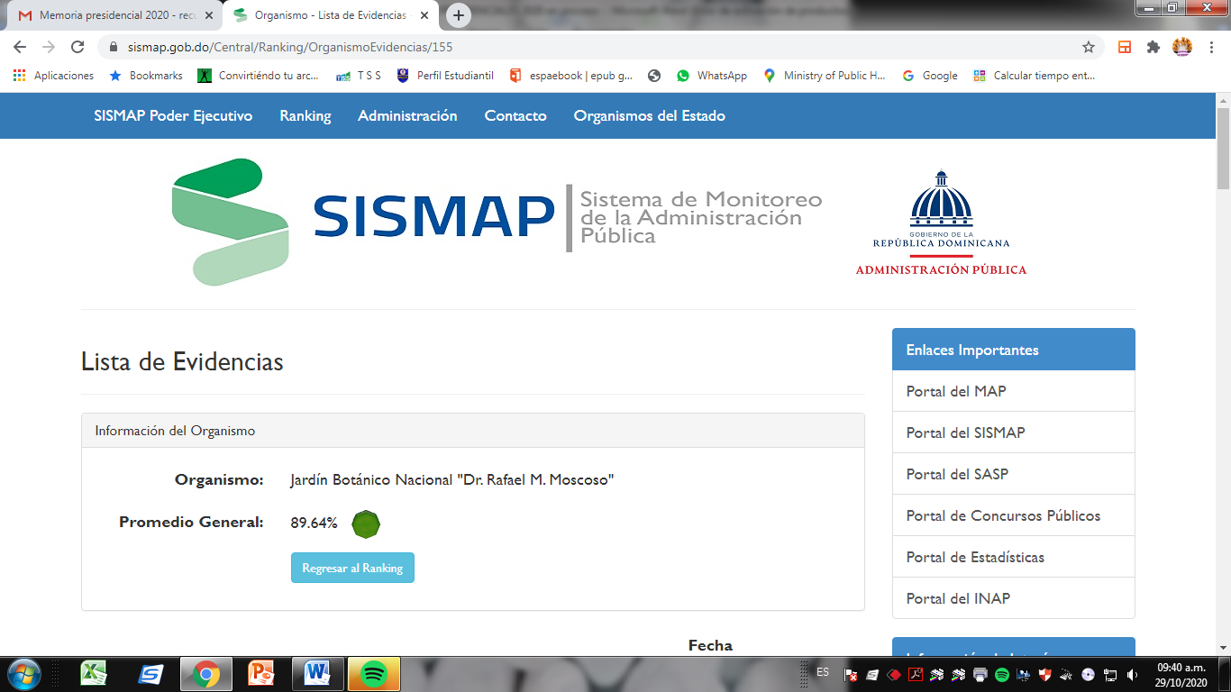

2. Perspectiva Operativa

i. Índice de Transparencia

A través del Portal de Transparencia, el JBN cumple con los estándares establecidos por la Dirección General de Ética e Integridad Gubernamental (DIGEIG), facilitando la participación ciudadana, la rendición de cuentas y la difusión de documentos, teniendo en la actualidad el 100% de las informaciones disponibles a través del portal.

Gracias a la colaboración de los diferentes departamentos, el Portal de Transparencia de la Dirección General de Ética e Integridad Gubernamental otorgó unas de las puntuaciones más altas notas en materia de transparencia al JBN, por el manejo y evaluaciones del portal de la institución durante el año 2020.

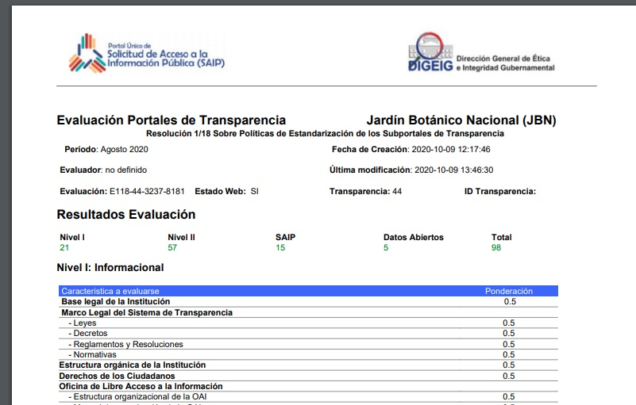

ii. Normas Básicas de Control Interno

Con la finalidad de dar cumplimiento a los objetivos específicos del Proyecto para la Elaboración de los Manuales de Organización, basados en las Normas Básicas de Control Interno (NOBACI), a continuación mostramos el estatus de la implementación de dichas normas. A final del tercer trimestre, su nivel de desarrollo fue de 92.33, de acuerdo a la Contraloría General de la República, es decir, satisfactorio, tal como se muestra en la siguiente imagen.

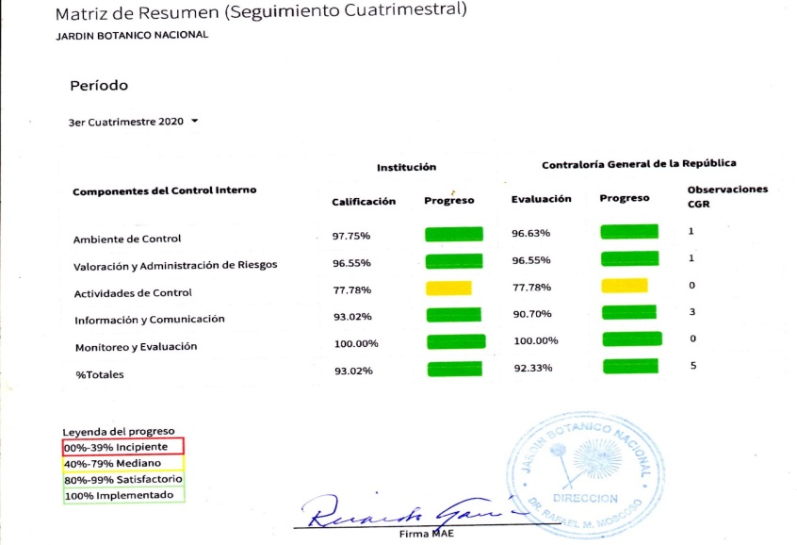iii. Plan Anual de Compras y Contrataciones (PACC)

En el indicador de monitoreo del Sistema Nacional de Contrataciones Públicas (SISCOMPRAS), el JBN presenta al final del tercer trimestre un resultado final de 94.72, por el cumplimiento de la Ley 340-06, su modificación y normativas vinculadas. Este indicador y sus subindicadores están orientados a medir el grado de desarrollo de la gestión de las contrataciones, en términos de transparencia, eficiencia, eficacia y calidad, en correspondencia con el marco normativo y procedimental vigente.

|  |  |  |  |  |  |  |
| --- | --- | --- | --- | --- | --- | --- |
| **Unidad**  **compra** | **Resultado Final** | **Planificación de Compras** | **Publicación de Procesos** | **Gestión de Procesos** | **Administración de Contratos** | **Compras a Mipymes Personas Fisicas y Mujeres** |
|
| **Jardín Botánico Nacional Dr. Rafael M. Moscoso** | **94.72** | **15** | **15** | **17.93** | **26.79** | **20** |

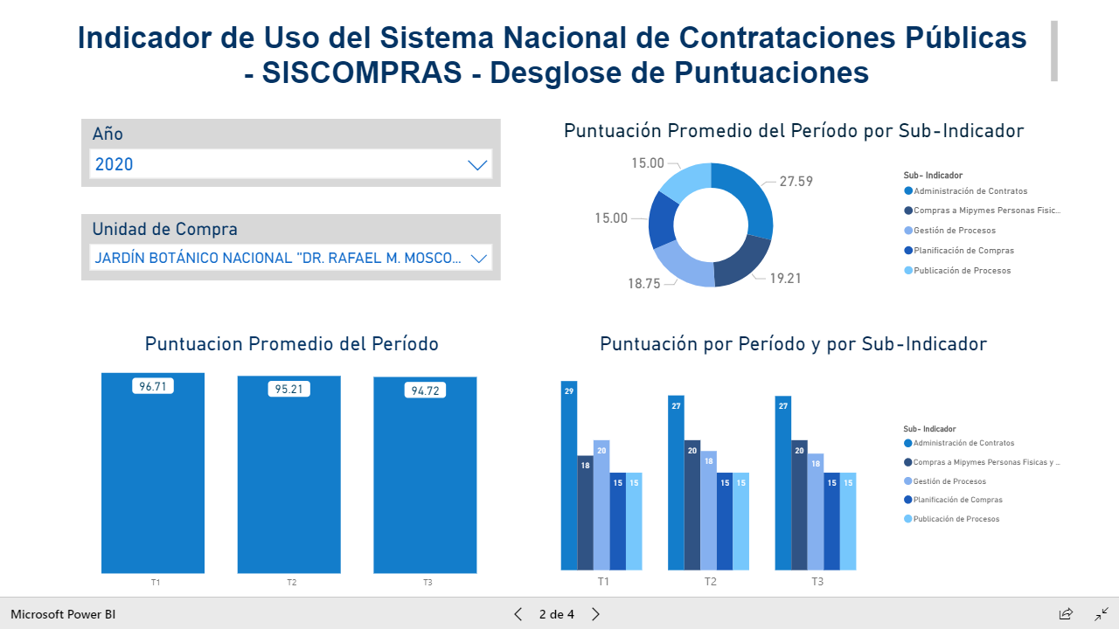

A partir del Plan de Compras del 2020, se han ejecutado al mes de octubre 182 órdenes de compras trabajadas por el Portal Transaccional. El monto general contratado para este período fue de diecinueve millones doscientos cincuenta y siete mil novecientos cuatro pesos con 00/100 (RD$19, 257,904.00). Estas órdenes fueron dirigidas a la adquisición de equipos, plantas, materiales y servicios tanto para la institución como para los diversos proyectos que se estuvieron llevando a cabo, compra de combustibles, equipos de tecnología para el manejo y procesamiento de datos, piezas de diversos tipos, equipos, maquinarias, material gastable de oficina, artículos ferreteros, componentes electrónicos, uniformes, implementación de cableado estructurado, tarros para el vivero, productos químicos, fertilizantes, abonos, sustratos, artículos eléctricos y de construcción.

El JBN, cumpliendo con los términos del Decreto No. 164-13, que instruye que un porcentaje de las compras y contrataciones sean efectuadas a las MIPYMES, durante este período se adquirió de ese sector bienes por un monto de RD$6, 703,713.00. Este valor representó el 34.81% de las compras totales realizadas hasta el 30 de octubre, beneficiando en total a micro, pequeñas y medianas empresas.

**iv. Comisiones de Veedurías Ciudadanas**

Hasta noviembre de 2020, a la institución no se ha integrado la Comisión de Veeduría Ciudadana.

**v. Auditorías y Declaraciones Juradas**

La última auditoría registrada de la institución se hizo en el período 2013-2016 para los fines de conocer el desempeño administrativo durante esos años, y así contribuir con la transparencia en el sector público. Las observaciones y recomendaciones resultadas en la misma se tomaron en cuenta para la elaboración del Plan Estratégico Institucional 2016-2019.

Con relación a las declaraciones juradas, la institución dio cumplimiento a la Ley No. 311-14 que instituye el Sistema Nacional Autorizado y Uniforme de Declaraciones Juradas de Patrimonio de los Funcionarios y Servidores Públicos, remitiendo en las fechas adecuadas las respectivas declaraciones juradas de sus principales funcionarios tanto de los salientes como de los entrantes.

3. Perspectiva de los Usuarios

**i. Sistema de Atención Ciudadana 3-1-1**

Esta institución a través de este sistema de atención al ciudadano, durante el período analizado, [no recibimos ninguna quejas, denuncia o sugerencia por esta vía](http://www.311.gob.do/%20%20%20%20%20%20%20%20%20%20%20%20%20%20%20%20%20%20%20%20%20%20%20%20%20%20%20%20%20%20%20%20%20%20%20%20%20%20%20%20%20%20%20%20%20%20%20%20%20%20%20%20%20%20%20%20%20%20%20%20%20%20%20%20%20%20%20%20%20%20%20%20%20%20%20%20%20%20%20%20%20%20%20%20%20(No%20recibimos%20ninguna%20quejas,%20denuncia%20o%20sugerencia%20por%20esta%20via%20durante%20este%20trimestre).) hasta el 2020.

1. Otras acciones desarrolladas: Comisión de Ética Pública

Por motivo de la pandemia, muchas actividades presenciales no se pudieron realizar, dentro de las medidas tomadas, se realizaron vía virtual.

* Participación activas de los diferentes miembros del comité en diferentes cursos, vía la plataforma virtual zoom.
* Se remitieron correos electrónicos alusivos a las diferentes fechas, sobre el día de la ética y el derecho a saber, (debido a la pandemia no realizamos actividades presenciales).
* Aplicación de encuesta aplicada a 100 servidores público, en la plataforma de la DIGEIG, para evaluar sus conocimientos en materia de ética.
* Se remitieron por correo la promoción del código de ética institucional
* Desde que inició la pandemia por COVID-19 la institución accionó en base a las disposiciones de la presidencia y las autoridades sanitarias, deteniendo las labores del personal no esencial y reiniciamos las labores en el mes de mayo de manera parcial 50 % del personal, alternado, se procedió a realizar reuniones de concientización sobre los protocolos con todos los servidores de cada uno de los diferentes departamentos y a otorgar un permiso especial al personal vulnerable de 60 años en adelante y/o con condición de salud y a las embarazadas.
* Se han tomado medidas preventivas para todo el personal atendiendo las disposiciones del Ministerio de Salud Pública, para evitar la propagación del COVID-19 como son el uso obligatorio de mascarilla dentro de la institución, mantener distanciamiento social y lavado de las manos con frecuencia con agua y jabón o con desinfectante a base de alcohol.

# Gestión Interna

1. Desempeño Financiero

Al mes de diciembre 2020, la ejecución del gasto fue de RD$ 118, 536,234.81 por concepto de servicios personales y no personales, compra de materiales, suministros, bienes muebles e inmuebles y transferencias corrientes.

Las donaciones corrientes del sector privado interno fueron de RD$637,148.80 y los ingresos propios operacionales fueron de RD$14, 109,825.84.



Mientras que los ingresos generados por transferencias del Gobierno Central y captaciones directas mediante el portafolio de servicios ofrecidos a nuestros clientes ascendieron a la suma de RD$120, 578,394.03. Su uso está enfocado para cubrir gastos operacionales de la institución y las remuneraciones no cubiertas.

1. Índice de gestión presupuestaria

En cuanto a la gestión presupuestaria, en el tercer trimestre de este año la institución obtuvo una puntuación de 78 %, tal y como se muestra en la siguiente imagen, debido a que nuestras instalaciones no pudimos brindar los acostumbrados servicios a nuestros ciudadanos clientes, por las disposiciones vigentes consecuencias de la pandemia del COVID-19; este indicador sufrió una disminución, en cuanto a la meta física.

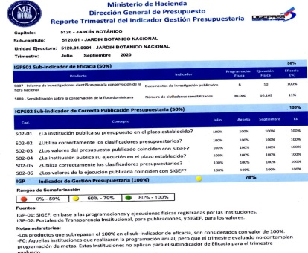

# Reconocimientos

* CONADIS reconoció por segundo año al Jardín Botánico Nacional por buenas prácticas inclusivas para las personas con discapacidad.

# Proyecciones para el 2021

La institución se plantea como desafío para cumplir el próximo año:

1. Re-Organizar el Congreso Internacional de Jardines Botánicos ¨Puentes Botánicos III¨ el cual se pospuso debido a la pandemia del COVID-19. Sería el primer año que el país sería sede de este magno evento Botánico
2. Aumentar la producción científica en calidad y cantidad, tanto en investigaciones como en representación del país a nivel internacional.
3. Mantener y ampliar el recurso humano calificado, así como ofrecer un clima laboral adecuado para fomentar la satisfacción de nuestros servidores y aumentar la productividad.
4. Coadyuvar a las iniciativas internacionales dirigidas a la protección del medio ambiente, y de manera especial, a la protección de la diversidad florística mundial, en especial de las especies que presentan grados de amenaza así como, incidir en las acciones de la Estrategia Nacional de Conservación y Uso Sostenible de la Biodiversidad.
5. Mantener al JBN como el principal espacio verde del Distrito Nacional e incidir en las políticas para el desarrollo de nuevos jardines botánicos en la República Dominicana.
6. Fortalecer la educación ambiental y la conservación de la flora dominicana, como pilar en nuestros servicios ofrecidos a todos loes estudiantes y profesores de los centros educativos a nivel nacional
7. Albergar semillas entre 1,500 y 2,000 especies de plantas en el Banco de semillas, de las 6,100 especies de plantas registradas en la isla.
8. Continuar con las publicaciones de investigaciones en la Revista Científica Moscosoa, principalmente sobre las especies del país con algún grado de amenaza.
9. Incrementar la colección del Herbario Nacional hasta 133,000 especímenes en los próximos años para ser puesto a disposición de aquellos estudiosos y científicos que requieran conocer algún detalle de una planta o de la flora dominicana en general.
10. Continuar para el 2021 con la reforestación del Parque Fluvial la Vieja Barquita, con la siembra de más especies de plantas de aproximadamente 40 familias de especies, para la recuperación de la flora ribereña de los rios Ozama e Isabela.
11. Organizar un Festival Nacional de Plantas y Flores para los fines de exhibir plantas nativas, endémicas, ornamentales, frutales y florales. Además, que sirva para transmitir educación ambiental a los ciudadanos, si la crisis impuesta por la pandemia lo permite.
12. Apoyar a la Sociedad Dominicana de Orquideología para la celebración de la Exposición Anual y su Concurso de Orquídeas, si la crisis impuesta por la pandemia lo permite.
13. Incrementar anualmente la membresía del Club de Caminantes en un 10%, basándonos en el resultado de la confianza y seguridad que da el recinto a todos los que asisten a recrearse o simplemente a disfrutar de la naturaleza.
14. Continuar con la presentación de los trabajos de investigación en los congresos y simposios nacionales e internacionales.
15. Reproducir más de 100,000 plantas en las áreas de Vivero, Plantas Acuáticas, Orquideario, Helechos y Bromelias.
16. Firmar cinco acuerdos de colaboración mutua con igual número de instituciones para el mejoramiento de la calidad del medio ambiente a través de actividades conjuntas.
17. Resaltar la presencia del JBN en los medios de comunicación escrito, radial, televisivo y redes sociales con el fin de difundir los proyectos y actividades que desarrolla la institución en beneficio de la flora nacional y la educación ambiental.
18. Contribuir a la conservación de la flora dominicana a través del ¨apadrinamiento¨ de nuevas especies en peligro de extinción, según la Lista Roja de la Flora Vascular en la República Dominicana.
19. Remozar las edificaciones de las áreas de Educación Ambiental, Plantas Acuáticas, Almacén y Archivo.
20. Establecer al Jardín con un destino turístico recreativo atractivo para potencializar la nueva marca país y coadyuvar a fortalecer dicha imagen con un servicio de calidad excepcional tanto al ciudadano como turistas que nos visiten.